

**Projet**

Nom du projet

URL du site réalisé

**Réalisé par les stagiaires suivants :**

Emily Marghella

Mike Perez

Hayat Hannou

Sylvie Libiez

**Année 2016**

**Cahier de présentation du site web client**

**Client**

Sophie Dereymaeker

+32 478 200 872

[sophie.dereymaeker@gmail.com](mailto:sophie.dereymaeker@gmail.com)

# Présentation du client

Présentez ici brièvement les activités principales du client, sa structure (entreprise, indépendant, particulier, association,...), sa taille (nombre de travailleurs), les produits ou services qu'il offre

Sophie Dereymaeker a trois activités professionnelles distinctes :

* Conseillère en image
* Créatrice de bijoux
* Artiste-peintre

Ce sont des activités qu’elle exerce seule, mais en partenariat avec des fournisseurs.

# Présentation globale du projet

## Présentez ici ce que le client attend du projet, quels sont ses objectifs ?

Par exemple : faire connaître l'entreprise, vendre ses produits, proposer ses services, présenter ses réalisations, rechercher de nouveaux contacts, conseiller ou informer dans un certain domaine,...

Le site doit présenter les trois activités professionnelles de la cliente. Il doit mettre des informations concrètes à disposition et également présenter visuellement ses créations. L’objectif est d’attirer la clientèle.

## Précisez en quelques mots quel type de site doit être réalisé

Par exemple : site de vente, portail d'information, site vitrine, catalogue en ligne, outil de communication,...

Il s’agira d’un site vitrine.

## Détaillez les cibles du site c'est-à-dire le public visé

Par exemple : entreprises, particuliers, enfants, femmes, retraités, demandeurs d'emploi, passionnés d'informatique, fournisseurs, administrations,...

Pour l’activité de conseillère en image :

Les clients visés sont des particuliers (B2C) principalement. La clientèle est assez diverse. Il s’agira d’hommes, de femmes, de retraités comme des demandeurs d’emploi. Le public concerné est toute personne désireuse de refaçonner son image.

Pour l’activité artistique (bijoux et peintures) :

Toute personne désireuse de suivre l’activité artistique de la cliente mais également ceux qui souhaiteraient faire l’acquisition de ses œuvres.

## Est-ce un nouveau projet ou une adaptation d'un site existant ?

Et si oui, quel est l'existant ? Que faut-il modifier, supprimer, ajouter ?

Par exemple : logos, plaquettes, e-mails, noms de domaine et des sites, blogs, réseaux sociaux,...

Il s’agira d’un nouveau projet bien qu’il existe déjà un fichier avec des idées et des indications ayant été réalisé dans le but de façonner un site internet. Ce fichier nous a été mis à disposition par e-mail.

# Contenus

## Types de contenu

Décrivez les différents types d'information qui doivent vous être fournies par le client :

* Logo (fourni mais à refaire si possible)
* Charte graphique (à établir avec la cliente)
* Images
* Photos
* Textes

Tous les contenus seront fournis sur support informatique.

## Quantité d'information

Donnez une estimation du nombre total de pages à réaliser

Donnez une estimation du nombre d'images (taille, poids des images ?)

Tenir compte de l'évolution du site et du rythme d'augmentation des données (exemple : 10 clients par jour, 5 photos par client,...), de la fréquence de mise à jour,...

Cela permettra d'estimer la taille de la base de données (nombre d'enregistrements, nombre de colonnes, types de données) et le nombre de fichiers annexes (fichiers PDF à télécharger) et la manière et le rythme avec lesquels les données vont s'accumuler

## Fournisseur de l'information

Qui fournit l'information et le contenu ?

* La cliente.

NB : dans le cadre du site client, c'est celui-ci qui doit vous fournir les textes, les photos, les vidéos, les données à encoder dans les base de données (ex : catalogue ou description de produits).

# Rubriques – Arborescence

Proposez une architecture du site, sous forme d'une arborescence (utilisez un schéma ou un plan) présentant les rubriques principales, les sous-rubriques et les liens qui les unissent.

Ci-dessous, deux exemples de présentation :

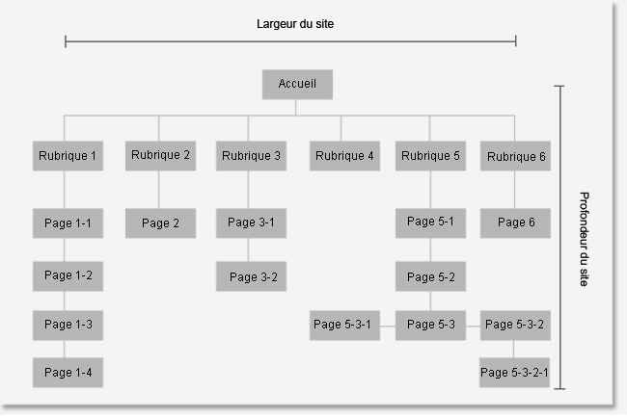

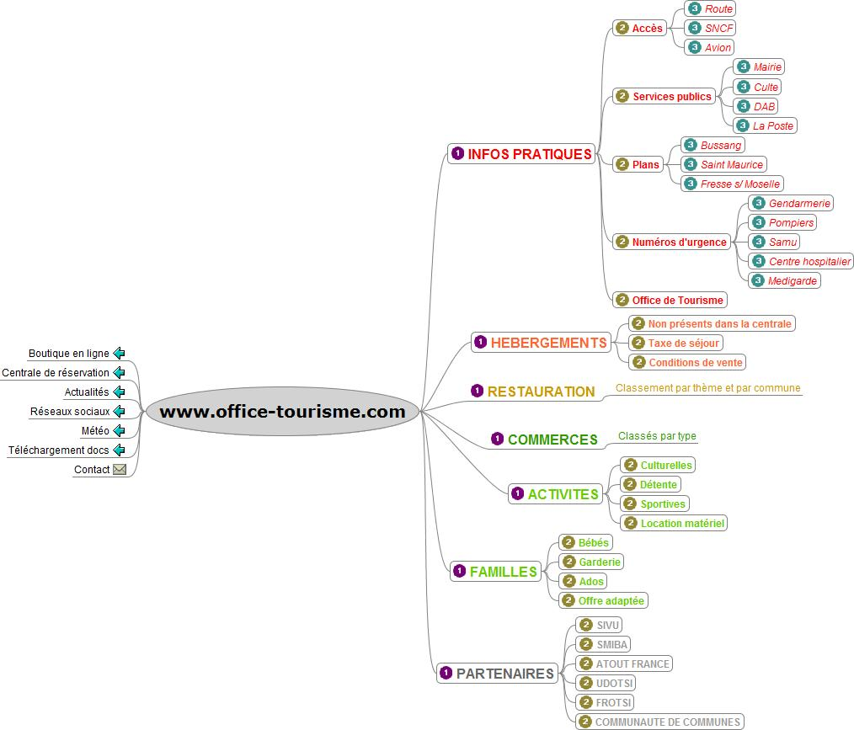

## Structure du contenu et des rubriques

Pour chaque rubrique donnez une brève description de son rôle et de son contenu

|  |  |  |  |
| --- | --- | --- | --- |
| **Rubrique / Page** | **Nom Sous-rubriques** | **Descriptif** | **Liens** |
| Accueil | Trois rubriques principales | 3 gros « boutons » qui redirigent vers les activités |  |
|  | Présentation | Txt de présentation de Sophie |  |
| Conseillère en image | Présentation du métier |  |  |
|  | => *Relooking* |  |  |
|  | => *Colorimétrie* |  |  |
|  | => *Morphologie* |  |  |
|  | => *Style* |  |  |
|  | => *Dressing* *optimisé* |  |  |
|  | => *Customisation personnalisée* | Avec galerie photos |  |
|  | => *Accompagnement shopping* |  |  |
|  | => *Auto-maquillage* |  |  |
|  | => *Décoration* |  |  |
|  | Témoignages |  |  |
|  | Partenaires |  |  |
| Créatrice de bijoux  & Accessoires | Galerie d’images |  |  |
|  |  |  |  |
| Artiste peintre | Post avec images + texte |  |  |
|  | Evènements | Journal d’évènements |  |
| Contact |  | Formulaire de contact avec plusieurs « objets » pour l’envoi du message. DONT la possibilité de proposer un témoignage. |  |
|  |  |  |  |

# Aspect visuel

## Style et graphisme

Le client possède-t-il un logo, une charte graphique à respecter ?

La cliente possède un fichier préparatoire pour une charte graphique avec des idées, des choses à retenir, d’autres à éviter mais aucune charte graphique n’a été clairement établie.  
Concernant le logo, un logo existe en format papier, sur sa carte de visite mais le logo n’existe pas en format informatique et devra être refait.

Le client souhaite-t-il donner une certaine « ambiance » à son site (par exemple : chaleureux, luxueux, frais, dynamique, technique, sérieux,...)

Épuré, simpliste, structuré, carré (dans les formes. Carré/rectangulaire/…), clair, lumineux

## Navigation dans le site

Quels sont les éléments de navigation qui doivent être intégrés pour permettre au visiteur de s'y retrouver dans le site ?

Exemples : Fil d'Ariane, organisation en onglets, plan de site, menus principaux et secondaires

## Mise en page du site

Proposez des maquettes des pages principales pour avoir une idée de l'aspect général du site ce qui aidera la communication dans l'équipe et avec le client. Pas besoin de faire des pages au pixel près, des schémas ou des croquis peuvent suffire dans un premier temps

Si le site doit être lu sur différents supports (smartphone, tablette, PC, TV,...) pensez à décrire les écrans pour ces autres supports

|  |  |
| --- | --- |
| D:\Sites Client\Sophie\informations\croquis_0001.jpg  ../Sophie/informations/croquis_0003.jpg |  |

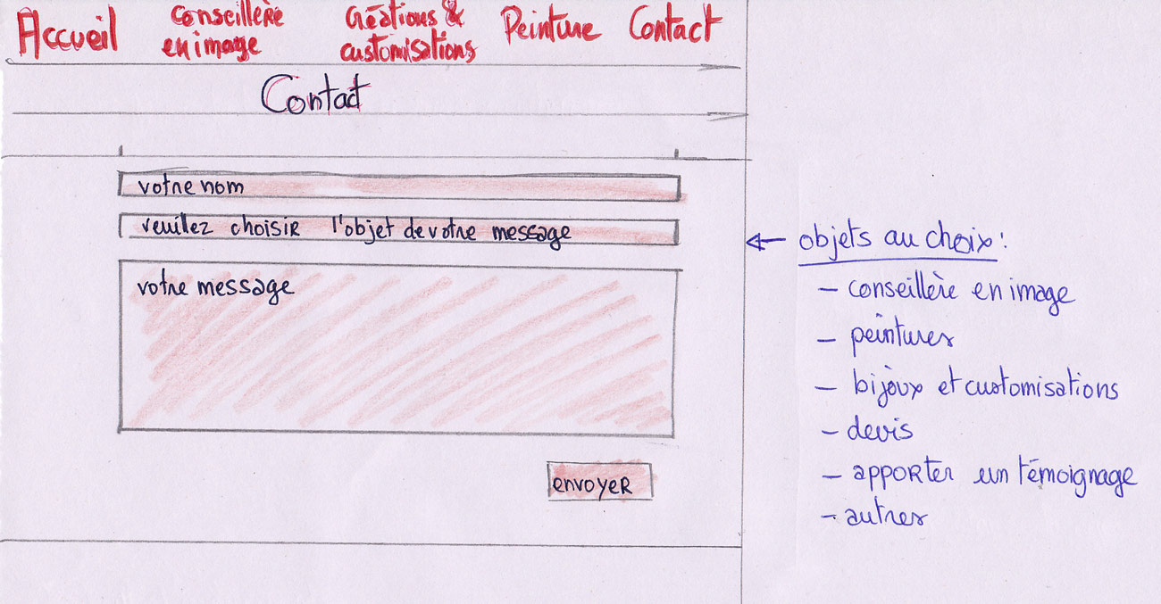

# Fonctionnalités

## Modules à réaliser

* Site unilingue : Français
* Témoignages (page recueillant les témoignages des clients satisfaits pour l’activité de conseillère en image)
* Formulaire de contact avec possibilité de demander un devis, proposer un témoignage ou juste laisser un message en fonction de l’activité qui intéresse l’internaute.
* Journal d’évènements : pour communiquer sa présence à des évènements (conseillère en image) / expositions (artiste-peintre) / points de vente (créatrice de bijoux) // Points de vente ponctuels (non fixes) => présent sur la page « présentation ». Les évènements passés resteraient visibles sur le site.
* Galerie photo + carrousel pour les 2 activités (bijoux et peinture) => BONUS : ajout dans l’administration d’un système qui permet de mentionner comme étant « vendues » les œuvres. Elles resteraient alors visibles dans la galerie.
* Système de gestion complète de contenu des pages : témoignages, évènements, partenaires, galeries et citations.
* FOOTER : présent sur toutes les pages

# Données techniques

## Technologies utilisées pour la réalisation des modules

Décrire brièvement pour chaque module, quelles technologies vont être utilisées pour les développer.

Par exemple : codage de la fonctionnalité de A à Z, utilisation d'un plug-in ou d'une bibliothèque de fonctions, emploi d'un générateur de thème,...

## Hébergement

NB : dans le cadre du site client, vous devrez conseiller le client pour lui proposer quel type d'hébergement, quel prix, quelles performances, quelle politique de sauvegarde/restauration,...

MAIS LE CLIENT DOIT PRENDRE CELA A SON NOM ET LE PAYER LUI-MEME

## Référencement

Comment référencer ?

Quelles sont les mesures entreprises pour améliorer le référencement (mots-clés ou contenu spécifique, liens et rétroliens, sites partenaires, annuaires, campagne de promotion du site,...)

## Serveurs

* Serveur dédié ou mutualisé ?
* Estimation du nombre d'utilisateurs simultanés
* Type de serveur, langages de programmation acceptés, volume de données pour les bases de données, performances en terme de vitesse de réaction
* Maintenance, mises à jour, backups, intervention en cas de panne
* Statistiques de visites du site

# Gestion du projet

## Inventaire des tâches

Sur base du projet à réaliser décrit précédemment, faites un récapitulatif en listant l'ensemble des tâches à réaliser et quelles technologies pourraient être utilisées (HTML5, CSS3, PHP, MySQL, Javascript, jQuery, XML,...)

HTML, CSS, PHP (PDO, POO), MySQL, Javascript, jQuery, Bootstrap

## Estimation du temps de développement

Pour chacune de ces tâches, estimez le temps nécessaire à sa réalisation

## Répartition des tâches dans l'équipe de développement

Vu l'ensemble des tâches à réaliser, répartissez le travail dans l'équipe. Pensez s'il y a des tâches à faire en parallèle ou à la suite des autres. Essayez d'éviter qu'un membre de l'équipe ne soit bloqué en attente que la tâche d'un autre ne soit terminée

|  |  |  |
| --- | --- | --- |
| **PUBLIC** |  | **ADMIN** |
| Contact Accueil Menu Routeur public | **Sylvie** | Citations |
| Routeur Admin Conseillère | **Hayat** | Galeries |
| Créations Peintures | **Emily** | Evènements |
| Index DB | **Mike** | Partenaires |

## Calendrier des tâches

Donnez vous un planning de réalisation des tâches.

Conseils : partez de la date de livraison finale et remontez le temps pour voir les priorités et les urgences. Prévoyez peut-être des versions multiples (fonctionnalités de base au début, et sophistication en cours de route)

## Etat d'avancement des différentes tâches

Pour chacune des tâches, essayer d'estimer régulièrement (par exemple : tous les 15 jours) l'état d'avancement des différentes tâches : ce qui a déjà été fait et ce qu'il reste à faire.

## Fin du projet

Pensez aussi à la livraison au client du produit fini. Par exemple, les documents à fournir au client (mode d'emploi, code source, paramètres d'accès,...), une formation au client pour l'utilisation et la mise à jour du site, la mise en ligne, les modalités de service après-vente (corrections de bug, assistance utilisateur, garantie et maintenance, évolution du site,...)

Table des matières

1 Présentation du client 2

2 Présentation globale du projet 2

2.1 Présentez ici ce que le client attend du projet, quels sont ses objectifs ? 2

2.2 Précisez en quelques mots quel type de site doit être réalisé 2

2.3 Détaillez les cibles du site c'est-à-dire le public visé 2

2.4 Est-ce un nouveau projet ou une adaptation d'un site existant ? 2

3 Contenus 3

3.1 Types de contenu 3

3.2 Quantité d'information 3

3.3 Fournisseur de l'information 3

4 Rubriques – Arborescence 4

4.1 Description des rubriques 5

5 Aspect visuel 6

5.1 Style et graphisme 6

5.2 Navigation dans le site 6

5.3 Mise en page du site 6

6 Fonctionnalités 7

6.1 Modules à réaliser 7

6.2 Description des modules 7

7 Données techniques 8

7.1 Technologies utilisées pour la réalisation des modules 8

7.2 Hébergement 8

7.3 Référencement 8

7.4 Serveurs 8

8 Gestion du projet 9

8.1 Inventaire des tâches 9

8.2 Estimation du temps de développement 9

8.3 Répartition des tâches dans l'équipe de développement 9

8.4 Calendrier des tâches 9

8.5 Etat d'avancement des différentes tâches 9

8.6 Fin du projet 9